**Тазалықты сүйеміз**

Ұят-ай, балақай,  
Дейміз бе мазақтай.  
Көрінбе ешкімнің көзіне.  
Жүрме енді сен бұлай

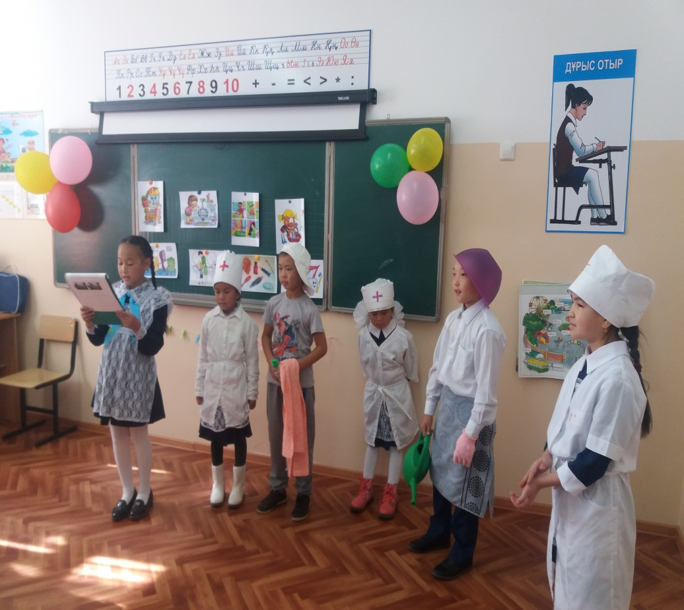Жылымды негізгі мектебінде 17 қыркүйек күні 1сынып және 4 сынып оқушыларымен ұйымдастырылған «Тазалықты сүйеміз» атты ашық тәрбие сағаты өтті. Тәрбие сағатында 4 сынып оқушысы Сактаған Гүлден жүргізушілік қабілетін жоғары деңгейде көрсетті. 4 сынып оқушылары Есжан Меруерт дәрігер, Төлеухан Олжас кірқоймас, Таласпай Аязби кір- қожалақ бала, 1-сынып оқушылары Сәду Жанерке мен Омарова Нұрай тазалық көмекшілері болып , «Таза жүрші, балақай» көрінісін сомдады. 1 сынып оқушысы Малгаждар Мансұр тазалық жайлы өлең шумақ айтып берді. Тәрбие сағаты барысында тазалық заттарына байланысты жұмбақтар шешілді. Сиқырлы қапшықтан балалар тазалық заттарды тауып алып, ыммен көрсетті. 1 сынып оқушылары суреттермен жұмыс жасады. Қатысқан ата-аналар мен ұстаздар қауымы 1-сынып ұстазы Ж.С.Байкенова мен 4-сынып ұстазы А.К.Сактагонованың тәрбие сағатының жоғары деңгейде ұйымдастырып өткізілгенін айтты. Алдағы уақытта осындай іс-шаралардың жиі өту керектігі ұсынылды.

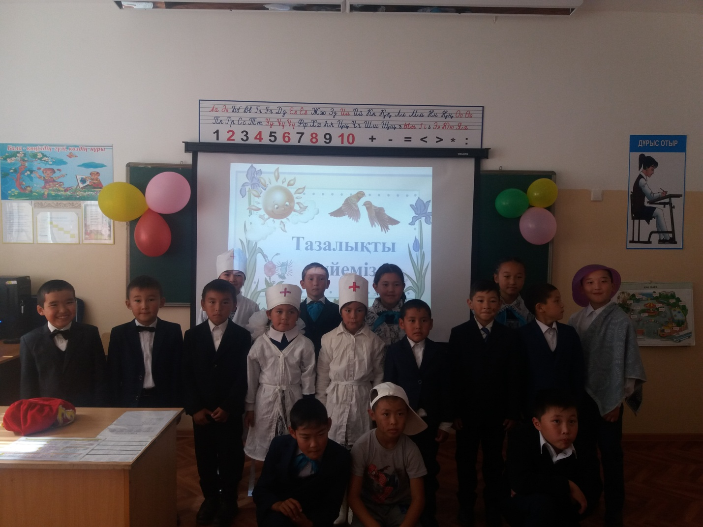

Жылымды негізгі мектебі

Бастауыш сынып мұғалімі

Ж.С.Байкенова